Тема. Патріотична ідея у творі. Уславлення сміливості патріотизму, небайдужості до історичної реліквії в образах Наталки, пластунів.
Мета: розкрити патріотичний мотив твору,його зв’язок із розгортанням сюжету; схарактеризувати образи Наталки, Северина, Василя, Антипка, їхні моральні якості,ставлення до історичної реліквії; розвивати вміння характеризувати літературних героїв, творче мислення,інтелектуальну активність,спостережливість,уміння аналізувати, зіставляти,робити висновки;плекати найкращі людські риси,почуття національної гордості; прищеплювати любов до Батьківщини, повагу до його історичного минулого.
Тип уроку:комбінований
Обладнання: учнівські ілюстрації до повісті,портрет Зірки Мензатюк.
Методи,прийоми і форми роботи: інтерактивна вправа «Мікрофон», робота в групах, афірмація, прийом «Акротест», складання інформаційного грона, вікторина «Багатознайко», інтерактивна вправа «Дружня порада», презентація випереджувальних завдань, бесіда, словник ерудитів,складання сенкану, розгадування «Філворду».
Перебіг уроку
- Забезпечення емоційної готовності до уроку.
Повторіть хором афірмацію для вироблення впевненості: «Я думаю, аналізую. Не боюся висловлювати власні думки. Помилившись, міркую далі. Шукаю істину.»
- Актуалізація опорних знань учнів .
-Проведення вікторини «Багатознайко»:
1)Як звали родину головної героїні?
2)Фантастичний персонаж.
3)Основне коло життєвих подій,висвітлених автором у художньому творі- це?
4)Форма мовлення,що являє собою розмову між двома особами – це?
5)Що повинні врятувати Руснаки?
6)За жанром «Таємниця козацької шаблі» ?
7)Антипко-це образ…
8)Назва художнього твору чи окремих його частин – це?
9)Чийсь дослівний письмовий чи усний вислів,що наводиться на підтвердження певної думки – це?
Відповіді:1.Руснаки;2.Антипко;3.Тема;4.Діалог;5.Шабля;6.Повість;7.Чорт;8.Заголовок;9.Цитата.

- Бесіда.
-Яких персонажів зображено в повісті «Товариство козацької шаблі»?
-Чи всі вони позитивні?
-Які герої твору вигадані?Доведіть.
-Якому героєві ви симпатизуєте? Відповідь аргументуйте.
-Що таке патріотизм? Яку людину можна вважати патріотом?
4. Словник ерудитів.
Патріот - той, хто любить свою батьківщину, відданий своєму народові, готовий для них на жертви й подвиги.
Патріотизм — це любов та відданість Батьківщині, прагнення своїми діями служити її інтересам.

5. Відгадайте зашифроване слово – ім'я літературного героя з повісті Зірки Мензатюк «Таємниця козацької шаблі».Кожна цифра відповідає літері,яка розташована в алфавітному порядку.
18 | 1 | 23 | 1 | 16 | 19 | 28 | 15 | 1
( Наталочка)

1 | 18 | 23 | 11 | 20 | 15 | 19
(Антипко)

22 | 7 | 3 | 7 | 21 | 11 | 18
(Северин)

-Учитель: патріотизм подібен до любові,керує людською свідомістю, надихаючи людину на великі й малі звершення в ім’я батьківщини.Патріотизм-величний вияв невичерпної любові до рідного краю. Він,як і честь,виховує достойних,сильних людей.Патріотизм зроджує впевненість у собі,жагу до перемоги, віру у добрі справи,при цьому не відчуває страху,йдучи впевнено і сміливо до поставленої мети.Саме такими патріотами є персонажі повісті «Таємниця козацької шаблі»: Наталочка, Северин,Василь, родина Руснаків.
6.Робота в групах.
Об’єднайтесь у групи й виконайте подані завдання.
Прийом «Акротест»
1 група. Схарактеризуйте Наталочку з повісті «Таємниця козацької шаблі», добираючи риси на кожну літеру імені героїні.
Орієнтовне виконання:
Н-наполеглива
А-активна
Т-талановита
А-артистична
Л-людяна
О-оптимістична
Ч-чесна
К-кмітлива
А-акуратна
2 група. Скласти інформаційне гроно до образу Наталки.
Орієнтовне виконання:
Наталочка: енергійна,хороший друг, хоробра, кмітлива, наполеглева, смілива, розумна, досягає поставленої мети, слухняна донька, цілеспрямована, активна, допитлива, небайдужа, рішуча.
3 група.Скласти сенкан до слова «Наталка»
Орієнтовне виконання:
Наталка
Активна,смілива
Шукає,переймається,рятує
Головна героїня повісті
Активістка.
7. Презентація випереджувальних завдань.
1 група.Що означає ім’я Наталочка?
Орієнтовне виконання:
Ім'я Наталя походить від латинського словосполучення "Dies Natalis Domini" - "День народження Господа, Різдво". Значення імені - "різдвяна". Часто так називали дівчаток, які народилися в період різдвяних свят.Має гарні стосунки з однолітками та вчителями. У школі вчиться добре, є лідером колективу і головною активісткою. Характер маленької Наташі легкий і приємний. Вона оптимістична, доброзичлива, життєрадісна.
2 група.Назвіть відомих людей з ім'ям Наталка
Орієнтовне виконання :
Наталя Кобринська
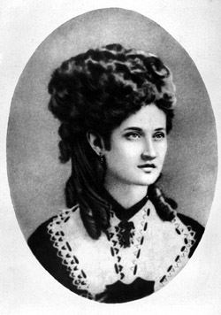
Народилася 8 червня 1855 року в селі Белелуя, Королівство Галичини та Лодомерії, Австрійська імперія у родині греко-католицького священника з поважними національно-культурними традиціями.
Дід Кобринської — Іван Озаркевич (1795–1854) — відомий як перший популяризатор творів письменників України в Галичині, ініціатор українського театрального аматорства, автор і постановник п'єс Івана Котляревського, Григорія Квітки-Основ'яненка, Степана Писаревського та ін. Батько письменниці отець Іван Озаркевич (1826–1903) був депутатом Галицького сейму та Австрійського парламенту (Райхсрату), громадським діячем, писав вірші. Мати — Теофілія Окуневська (представниця давнього українського роду Окуневські). Двоюрідною сестрою Наталі була лікарка, феміністка та громадська діячка Софія Окуневська, яка після смерті матері жила в родині Озаркевичів.
Вплив на Кобринську мав друг Івана Франка публіцист і літературознавець Остап Терлецький.
У травні 1886 року брала участь у вінчанні Михайла та Марії Грушевських у містечку Скала (нині смт. Скала-Подільська).^{[4]}
Померла 22 січня 1920 року в Болехові від епідемічного висипного тифу^{[5]}.
Видатна діячка похована на кладовищі у містечку Болехів, що на Прикарпатті. Будинок, де проживала діячка, не зберігся, однак на його місці встановили пам'ятний знак. А у 2005 році в Болехові запрацював музей Наталії Кобринської.
Наталя Могилевська
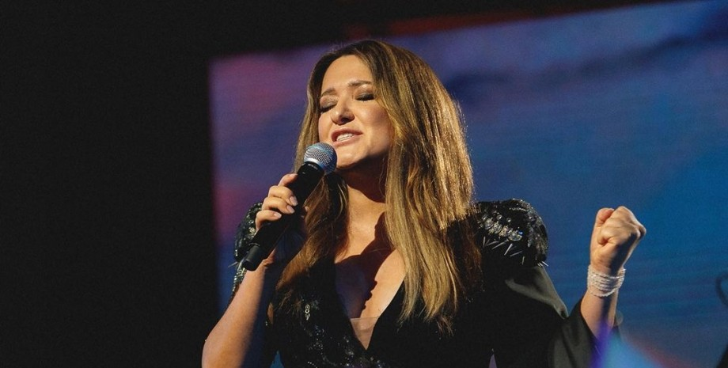

Народилася 2 серпня 1975 у Києві, навчалась у школі № 195 імені В. І. Кудряшова на Березняках, де закінчила 9 класів. У 1995 році після закінчення Київського естрадно-циркового училища протягом тривалого часу була акторкою, працювала в Театрі естради, єврейському театрі «Штерн»
Нагроди: Народна премія «Телезірка»,Найкрасивіша жінка України, Золотий Грамофон, Найкраща телеведуча року.
Найпопулярніші пісні: «Місяць», «Ла-Ла-Ла».
Наталя Добринська
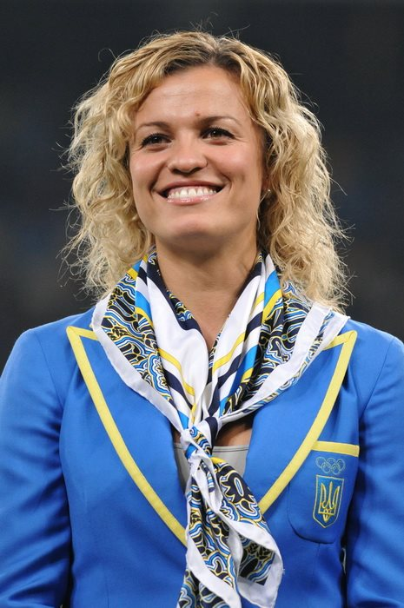
(нар. 29 травня 1982, Якушинці, Вінницький район, Вінницька область, Українська РСР) — українська легкоатлетка (багатоборство), олімпійська чемпіонка. Майстер спорту міжнародного класу з багатоборства; заслужений майстер спорту України
Дитячі роки Наталі описані в книзі для дітей «Національний олімпійський комітет України про легку атлетику та Володимира Куца, Юрія Сєдих, Валерія Борзова, Сергія Бубку, Наталю Добринську» / О. Мащенко. — 2-ге видання, доповнене — Київ : Грані-Т, 2011. — 104 с. — (Серія «Життя видатних дітей»).
- Державні нагороди: Орден «За заслуги» III ст. (4 вересня 2008) — за досягнення високих спортивних результатів на XXIX літніх Олімпійських іграх в Пекіні (Китайська Народна Республіка), виявлені мужність, самовідданість та волю до перемоги, піднесення міжнародного авторитету України.
- Орден княгині Ольги III ст. (22 жовтня 2013) — за значні особисті заслуги у розвитку вітчизняної легкої атлетики, утвердження міжнародного спортивного авторитету Української держави.
3 група.Скласти асоціативне гроно до образів Василя, Северина та Антипка.
Орієнтовне виконання:
Пластуни, любов, повага до своєї Батьківщини, патріоти, рішучі, сміливі, надійні, справедливі.
Антипко: хитрий, нечесний, підлий, підступний, зарозумілий, відсутність почуття патріотизму, зневага до історичної реліквії, негативний герой.
8. Розгадування «Філворду».
Відшукайте слова,які належать повісті Зірки Мензатюк «Таємниця козацької шаблі»
а | л | я | і | в | а | н | в | а | с | и | л | ь | ш | е | в |  | ч | е | н | к |  |  | о | н | а | т | а | л | о |  |  |  | ч | к | а |  |  |  | а | л | я
л | е | с | я | у | к | р | а | ї | н | к | а | з | і | р | к | а |  | м | е | н | з |  |  | а | т | ю | к | а | н |  |  | т |  | и | п |  |  | к |  | о | р
ш | е | р | л | о | к | х | о | у | м | с | л | ю | д | м | и | л |  | а | т | а | т |  |  | о | м | а | м | а | а |  | н |  |  | т | и |  | п |  |  | к | о
л | ю | д | м | и | л | а | т | и | м | о | ф | і | й | р | у | с |  | н | а | к |  | и |  | х | у | х | а | п | о | в |  |  |  | і | с | т |  |  |  | ь | с
п | а | н | б | о | г | д | а | н | о | л | ь | г | а | р | у | с |  | л | а | н | а |  |  | т | а | р | а | с | л | а |  |  |  | р | и | с |  |  |  | а | л
л | і | н | а | к | о | с | т | е | н | к | о | с | е | в | е | р |  | и | н | п | р |  |  | и | в | и | д | л | и |  | с |  |  | и | ч |  | к |  |  | а | а
м | а | ш | к | а | ч | о | р | т | и | м | и | р | ш | а | в | и |  | й | ш | а | б |  |  | л | я | м | и | х | а | й |  |  |  | л | о | я |  |  |  | р | в

9. Літературна вікторина.
1. Хто пересмикував плечима, чухав ріжки, переступав з ноги на ногу, наче йому нестримно закортіло в туалет. (Антипко)
2. Із поросячим виском стрімголов чкурнув додому з Хотинської гори. (Антипко)
3. Зітхнув, крекнув, махнув перебинтованою рукою й теж потрюхикав слідком за синочком. (старий чорт)
4. З головою пірнув під капот автомобіля. (тато)
5. Проколов Наталці на рукав пластунську нашивку. (Северин)
6. Говорив (ла) від імені Союзу українок, Сестринства святої княгині Ольги й Товариства українок («Просвіта»). (мама)

10. Рефлексія
Інтерактивна вправа «Мікрофон»:
- Чому я повинна прочитати цей твір?
Гра «Гарячий стілець».
Один з учнів сідає на уявний «гарячий» стілець і від імені Наталочки відповідає на будь-які запитання однокласників за текстом.
Інтерактивна вправа «Дружня порада»
Від імені літературного героя повісті «Товариство козацької шаблі» дайте товаришам дружні поради,які були б важливими в їхньому житті.
11.Орієнтовне виконання:
-вивчай історичне минуле України ;
-не впадай у відчай у скрутній ситуації, намагайся знайти вихід;
-не лінуйся вчитися,пізнавати нове, це може знадобитися в подальшому житті;
-будь вірним своїй родині, рідному краю;
-не довіряйся зрадникам.
12. Домашне завдання.
- Напишіть листа одному з героїв повісті.
- Дати розгорнуту вдповідь : «Чого вчить ця повість?»

